Всероссийский конкурс на лучшую публикацию
«Творческий воспитатель-2022»

Конкурсная площадка – Всероссийский педагогический журнал «Современный урок»

Тема конкурсной работы:
«Эффективные средства, формы и инновационные методы работы с детьми с ограниченными возможностями здоровья»

Участник конкурса: Исаева Ольга Викторовна, учитель-логопед муниципального дошкольного образовательного учреждения детский сад комбинированного вида №14 г. Сердобска Пензенской области, Россия.

ПРЕЗЕНТАЦИЯ УНИВЕРСАЛЬНОГО МЕТОДИЧЕСКОГО ПОСОБИЯ «ВИЗУАЛЬНО-РИТМИЧЕСКИЙ КРУГ – ТРЕНАЖЁР» ДЛЯ ДЕТЕЙ С ОНР (ТНР).
Автор статьи: Исаева Ольга Викторовна, учитель-логопед муниципального дошкольного образовательного учреждения детский сад комбинированного вида №14 г. Сердобска Пензенской области, Россия.
Аннотация: в статье рассмотрена взаимосвязь ритмического развития и овладением речью при вхождении ребёнка в языковую систему родного языка и влияние коррекционно-развивающей работы с применением пособия по развитию темпо-ритмического восприятия и слухоречевой памяти у детей с ОНР в условиях ДОУ. Ключевые слова: ритмическая система, языковая система, речевое развитие, нарушения сукцессивной функции, логоритмика, многофункциональный девайс, тренажёр.
Раз дощечка, два-дощечка - будет лесенка. Раз словечко, два-словечко - будет песенка.
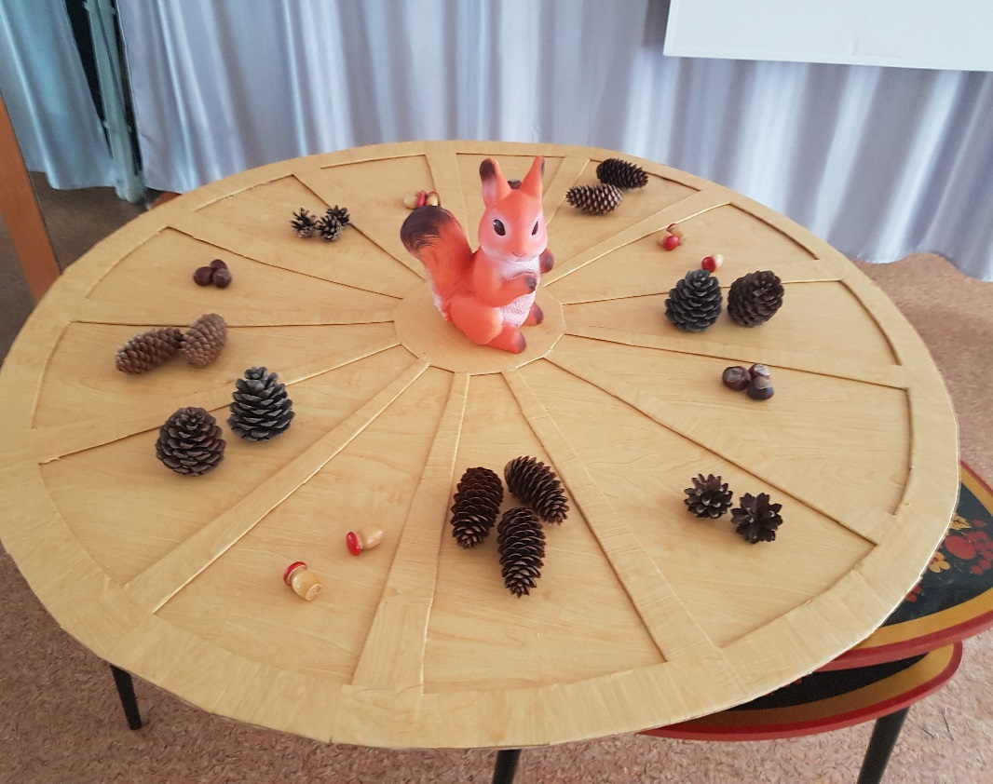
Известные слова веселой детской песенки, легко запоминающиеся на долгие годы. Весь секрет в рифме и в ритме произведения. Ведь чувство ритма можно рассматривать как одно из проявлений чувства времени, а ритм-равномерное чередование чего-либо во времени. Ритм пронизывает всю нашу жизнь: от физиологических процессов организма до общения с помощью языка. Один из основоположников психологии Вильгельм Вундт считал, что наше сознание ритмично по своей природе. Причем он связывал это свойство не только с особенностями сознания, а со всей психофизической организацией организма. Известный русский физиолог, профессор Григорий Яковлевич Трошин писал, что организму человека приятен ритм. Он также видел в этом чисто физиологическое объяснение: через ритм нервная система получает нормальную стимуляцию, которая ей необходима, так как весь организм построен на ритмической работе. Современные исследования, связанные с техническим прогрессом, выявили, что чувство ритма появляется уже в внутриутробном периоде жизни малыша. Мама ложится спать вечером и просыпается утром-у ребенка формируются ощущения, связанные с ритмичным чередованием дня и ночи (циркадные циклы). Ребенок слышит ритмичное дыхание и сердцебиение. Уже в этот период малыш может двигаться в соответствии с ритмом маминого голоса и маминых движений, так постепенно возникает субъективное восприятие микроинтервалов времени, лежащих в основе ритма. Какова же связь между ритмическим развитием и овладением речью? Общение с помощью языка предполагает определённую сонастроенность собеседников во время обмена знаками, который уже является ритмичным. Можно считать, что на самом деле, в основе всех взаимоотношений с другими людьми, в том числе с помочью языка, лежит именно ритм. Очевидно, что первые взаимодействия малыша с окружающими людьми подчинены ритму: ритмичное сосание, укачивание в колыбели, люльке, оказывающее стимулирующее влияние на развитие ритмической системы ребёнка, ритмичны и детс «ие фольклорные произведения. Антропологами в различных культурах описаны сходные ритмические игры мам с младенцами. Джер Брунер писал, что игры «по очереди» не только приносят ребенку радость и удовольствие, но и является основой для овладения языком как знаковой системой. Любые виды активности взрослого и ребенка, которые предполагают «делание» чего-либо по очереди: игра в мяч, строительство башни из кубиков, бросание камешков в воду, вокальные или мимические игры – хорошая подготовка к вхождению ребенка в языковую систему. Речь-движение, ритм тесно связан с движением. Эксперименты, которые проводились в лаборатории Даниила Борисовича Элькина, продемонстрировали, что, воспринимая ритмическую последовательность звуков, мы всегда совершаем какие-либо движения в унисон (руками, ногами, головой, губами, языком). Если «двигательный аккомпанемент» затормозить, восприятие ритма нарушится. Ритмическая система созревает на протяжении всего детства. Педагоги постоянно используют ритм, работая с детьми по всем образовательным областям. В случае нарушения синхронизации движений ребёнка, нарушается чувства ритма. Такому ребёнку трудно контролировать свои движения, потому что у него нет внутреннего эталона, «неподвижной основы», помогающей действовать ритмично. В группах компенсирующей направленности в ДОУ у детей старшего дошкольного возраста с тяжелыми нарушениями речи (ТНР) часто наблюдается неспособность воспроизвести простые ритмические последовательности, а также отмечаются частые затруднения, касающихся видов деятельности, связанных с функцией рядопостроения (сукцессивная функция). Дети не могут запомнить последовательность времен года, дней недели, месяцев, простого числового ряда, не понимают смысла длинных слов, не могут выполнить инструкции, состоящие из нескольких частей. У дошкольников, как правило, есть проблемы с самоорганизованностью в режимных моментах группы. В середине ХХ века врачи и биологи после ряда исследований доказали, что регулярное выполнение определенных движений в заданном ритме и в заданной последовательности благотворно влияют на нервную систему. Такие занятия использовались для облегчения течения ряда заболеваний, повышали концентрацию внимания, вызывали позитивный отклик у пациентов. Первыми занятиями были аналоги ЛФК с использованием ритмических последовательностей движений, а затем появилась и узкоспециализированная логопедическая ритмика. Логопеды с удовольствием используют такие упражнения для развития речевых навыков. Сочетание движений и речи, построение последовательностей и воспроизведение их движениями или проигрывание на музыкальных инструментах помогает детям научиться красиво, плавно, но при этом четко говорить, и, нередко, помогает в лечении заикания. Специалистами было отмечено, что во время таких занятий хорошо поддается корректировка психоэмоционального состояния детей, успокаивая возбудимых и тонизируя медлительных и задумчивых ребятишек. В нашем детском саду организована система логоритмических занятий, основная цель которых –коррекция и развитие темпо-ритмической стороны речи и развитие фонематического слуха и восприятия у детей с ОВЗ. В своей работе я использую авторское универсальное методическое пособие для развития и коррекции чувства ритма, слухового и пространственного восприятия «Визуально-ритмический круг-тренажёр» для детей от 3 до 7 лет. Ритмический круг подходит для логопедов, дефектологов, специалистов по работе с детьми с проблемами речевого развития. Методическое пособие круглой формы, сделано из плотной фанеры в 2 слоя: сплошная основа и окошечки сверху - получается 12 небольших треугольных ячеек с круглым центром. Слои склеены между собой. Диаметр круга - 140 см. Логоритмический тренажёр можно использовать для индивидуальной, групповой, фронтальной работы на разных этапах занятия. Рекомендуемый материал для раскладывания в ячейках: природный материал (шишки, ракушки, каштаны, желуди), счётные палочки, маленькие разноцветные палочки, небольшие предметные карточки по лексико-грамматическим темам, камешки марблс, цветные кружочки от магнитного жезла, детали от геометрического комодика, шарики-бомбошки, кубики-конструктор, геометрическую мозаику. Ребенок лучше адаптируется к занятиям и выполняет задания, когда они имеют игровую составляющую. Предложенные варианты упражнений подходят для игровых занятий и дома.
1. Для развития ритма: выложить в секторах ритмическую схему и предложить отхлопать или отстучать её. Тук – тук/тук - тук – тук/тук.
2. Для развития логики: предложить продолжить закономерность. Можно использовать несколько видов материалов или один, но разных цветов. Самый простой вариант, когда используются одинаковые элементы и в окошечка круга различается только количество.
3. Развитие интонационной стороны речи: предложить озвучить ритмический ряд так, чтобы разные элементы озвучивались по разному: тихо-громко, грустно-весело.
4. Для автоматизации звука в слогах: предложить озвучить ритмический ряд, используя слоги со сложным звуком. Р-ра. Ра-ра-ра. Ра-ра. Ра-ра-ра.
5. Для развития звуко-слогового анализа: заполнить круг картинками по правилу игры «Города».
6. Для усвоения временных представлений: расположить на круге режимные моменты с утра до вечера, разложить последовательно картинки с приметами времен года и назвать месяцы.
7. Активизация словаря по всем лексико-грамматическим темам с использованием карточек. Занятия на данном тренажере помогают каждому ребёнку автоматизировать звуки, улучшить артикуляционную, пальчиковую, общую моторики, улучшается самоконтроль за правильным звукопроизношением, развивается фонематический слух. Интересный многофункциональный девайс можно приспособить и под другие педагогические задачи. Он разнообразит занятия и визуально организует материал.
Литература
- Ефимов О.И., Ефимова В.Л. Педагогика, изменяющая мозг. Диалоги невролога и логопеда о развитии детей. - М.:«Издательство «ДИЛЯ», 2016.
- Истоки: Комплексная образовательная программа дошкольного образования/ Научн. рук. Л. А. Парамонова. -5-е изд. перераб.-М.:ТЦ Сфера, 2017.
- Малютина Т.С. Консультации учителя-логопеда родителям дошкольников. - СПб.:ООО «ИЗДАТЕЛЬСТВО «ДЕТСТВО-ПРЕСС», 2018.

